1、设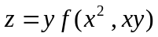，其中具有二阶连续偏导数，求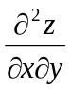。
法一 解：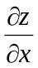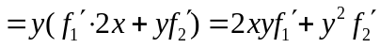 ……………………………………7分
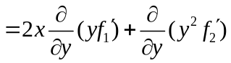 …………………………………9分
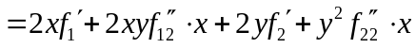 …………………………………14分
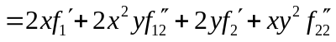 …………………………………15分
法二 解：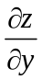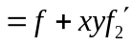 ……………………………………7分
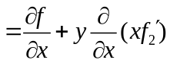 …………………………………9分
…………………………………14分
…………………………………15分
2、 设函数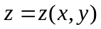由方程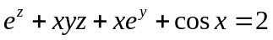确定，求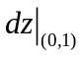
法一：解：把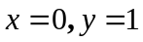代入方程得……………………………………3分
方程两边求全微分得：
………10分
把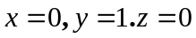代入上式得
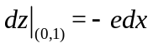……………………………………15分
法二：解：把代入方程得……………………………………3分
设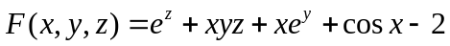，则
………………………………9分
当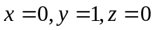时， 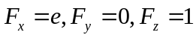……………………11分
故有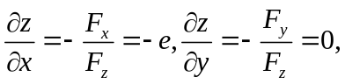………………………………13分
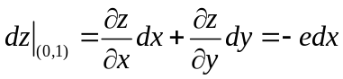………………………………15分
3．求曲线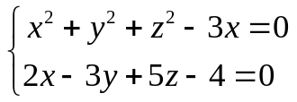在点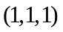处的切线与法平面方程；
法一解：在点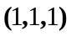处两曲面的法向量为
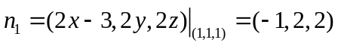 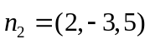 ……………………4分
因此切线的方向向量为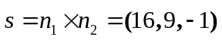………………9分
故切线方程为 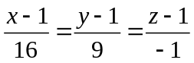……………………………………12分
法平面方程为 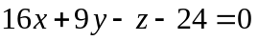 ……………………………………15分
法二 解：在方程组得两边分别对求导得
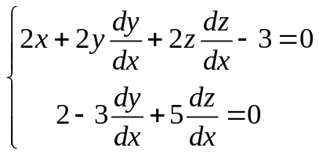……………………4分
解方程组得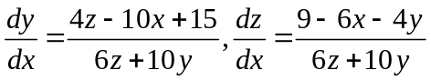
把点的坐标代入得
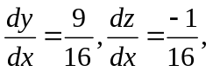
因此切线的方向向量为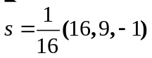………………9分
故切线方程为 ……………………………………12分
法平面方程为 ……………………………………15分
4. 函数 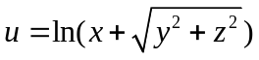在点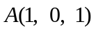处沿点A指向点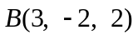方向的方向导数；
解：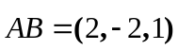，与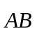同方向的单位向量为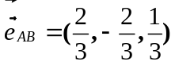……3分
又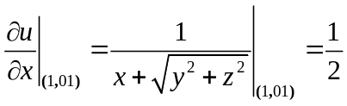，……………………………………6分
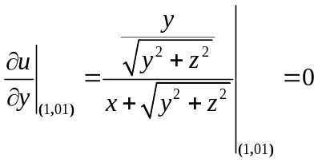，……………………………………9分
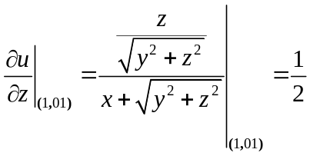，……………………………………12分
故所求的方向导数为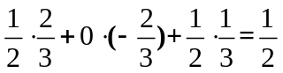………………………………15分
5、求曲面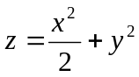上平行于平面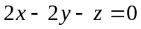的切平面方程。
解：设切点为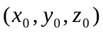，则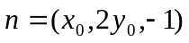， ……………5分
又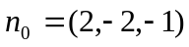，由已知，有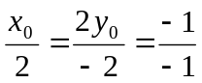，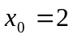，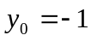，代入曲面方程得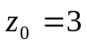 …………………………………10分
于是切点为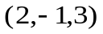，切平面方程为
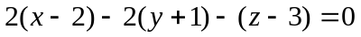 …………………………………15分
6、设椭球面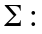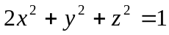，平面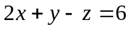，求曲面上的点
到平面的最近距离及最远距离。
解：设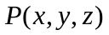为曲面上的任一点，则有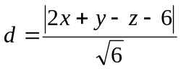 ………5分
作拉格朗日函数 ，…8分
解方程组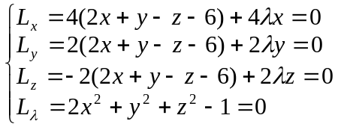， …………………………………12分
解得，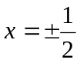，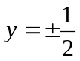，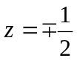。 …………………………………13分
在（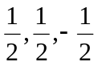）处 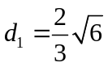，
在（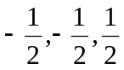）处 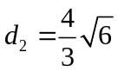， ………………15分
所以曲面到平面的最近点为（），最近距离为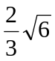；最远点为（），最远距离为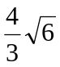。
7．证明：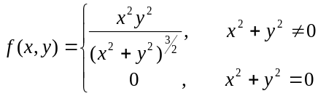在点(0,0) 处连续且偏导数存在 , 但不可微.
证明：（1）法一因为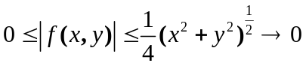
故 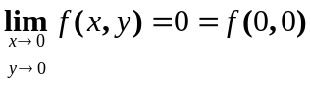，所以函数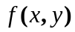在点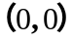处连续；
或法二 令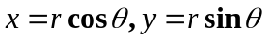
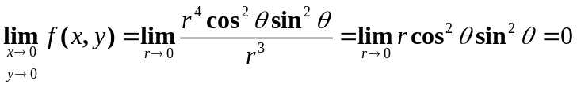 ………4分
（2）法一因为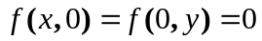，所以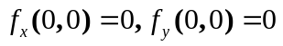
或 法二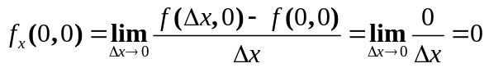
同理可得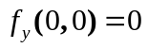……………………………………7分
（3）因为 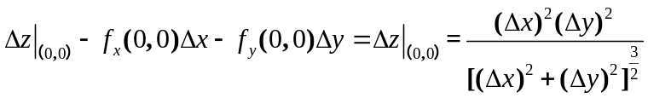
当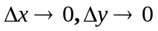时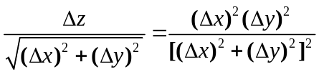
显然上式极限不存在，故函数不可微。…………………………10分

其他解法酌情扣分

